关于收集我院2021年度重要图片的通知

学院各教学单位或行政处室：
为配合中国教育科学研究院和全国职业高等院校校长联席会议负责撰写《2022中国职业教育质量年度报告》编制工作，现面向我院征集相关图片，具体要求如下：
一、图片主题
图片要求以学生为主题，展示学校办学成就。可围绕“学生发展”“教育教学”“政府责任”“服务贡献”等主题模块报送，相关内容可参考“2022中国职业教育质量年度报告参考目录”（详见附件1）。
二、格式要求
1. 图片格式：像素不小于1600×1200，分辨率不低于300dpi，JPEG格式。
2. 图片要求：主题突出、色调鲜明、清晰度高；人物照要求表情自然、阳光，突出学生参与；集体照要求为活动场景“剧照”。图片版权由提供单位负责。
3. 每张图片须注明人物、地点、主题等背景介绍，例如：×××学校×××场景×××专业×××年级×××人×××事，限100字内。（见附件2）
4. 图片的时间节点是：2021年1月-12月。
5.相关图片单独编号，每类按序统一编号为001, 002, 003，……。图片另外打包压缩，压缩名称为“×××系部（部门）报送2021年度重要图片图片与说明文字”。
6.字体要求：宋体，小四号。
三、报送要求与方式
1. 请提供2021年图片，并将图片、背景介绍、联系人、联系方式，用RAR格式压缩，压缩包文件以学校名命名，发送至50354388@qq.com，联系电话：18236909179。
2. 报送截止时间：2022年8月30日。

质量部
2022年8月22日

附件1：
2022中国职业教育质量年度报告参考目录
职业高等教育篇
1 学生发展
1.1育人成效
1.2就业质量
1.3职业发展
1.4创新创业
1.5学生发展指数
2 教育教学
2.1教学资源
2.2专业建设
2.3校企合作
2.4师资队伍
2.5信息化教学
3 政府责任
3.1政策落地有力度
3.2职教高地有特色
3.3提质培优有项目
3.4质量水平有保障
3.5经费投入有增加
4 国际合作
4.1加强留学生教育
4.2推进境外办学
4.3打造合作平台
4.4交流互鉴资源
5 服务贡献
5.1服务抗击疫情
5.2服务乡村振兴
5.3服务产业升级
5.4服务文化传承
5.5服务民生福祉
5.6服务贡献优秀案例学校

附件2

×××系部（部门）报送2021年度重要图片图片与说明文字

1 学生发展（示范，目录其他各项以此类推）
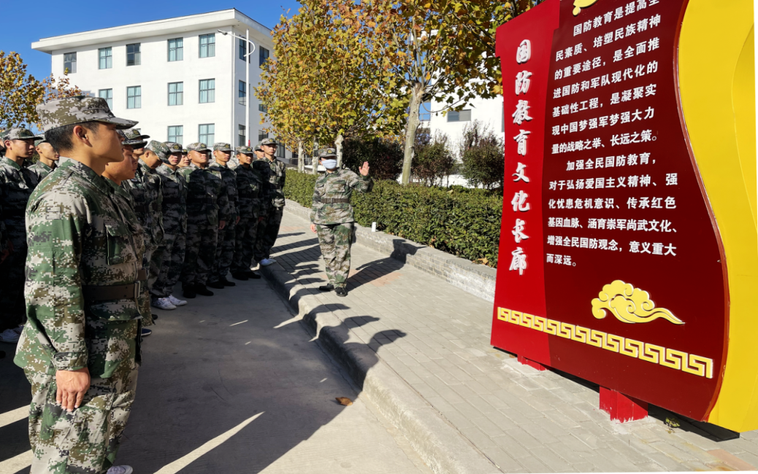
×××学校×××场景×××专业×××年级×××人×××事
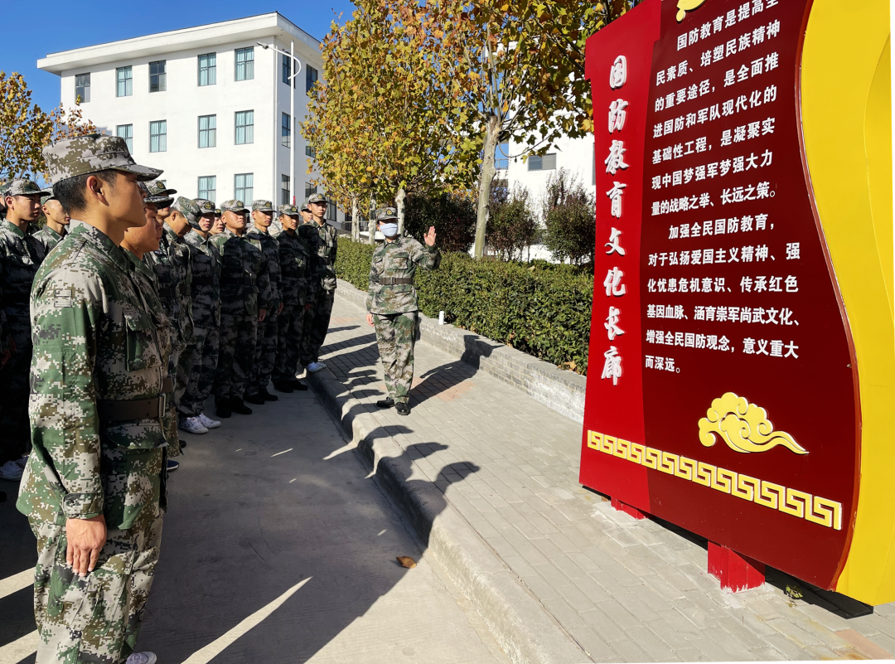
001嵩山少林武术职业学院国防教育学院民族传统体育（国防）专业2021年级全体师生于2021年11月25日至12月1日，利用课余时间积极组织开展以“学习英雄事迹 传承红色基因 践行新时代人才强军战略”为主题的主题党日活动，教育引导广大师生以英雄先进典型为榜样，崇尚英雄、学习英雄、捍卫英雄、关爱英雄。
（插入图片）
……
（与图片对应的说明文字）
002……

